GESTURI, CUVINTE ȘI SIMBOLURI ÎN SFÂNTA LITURGHIE

ThDr. Jozef Haľko, PhD
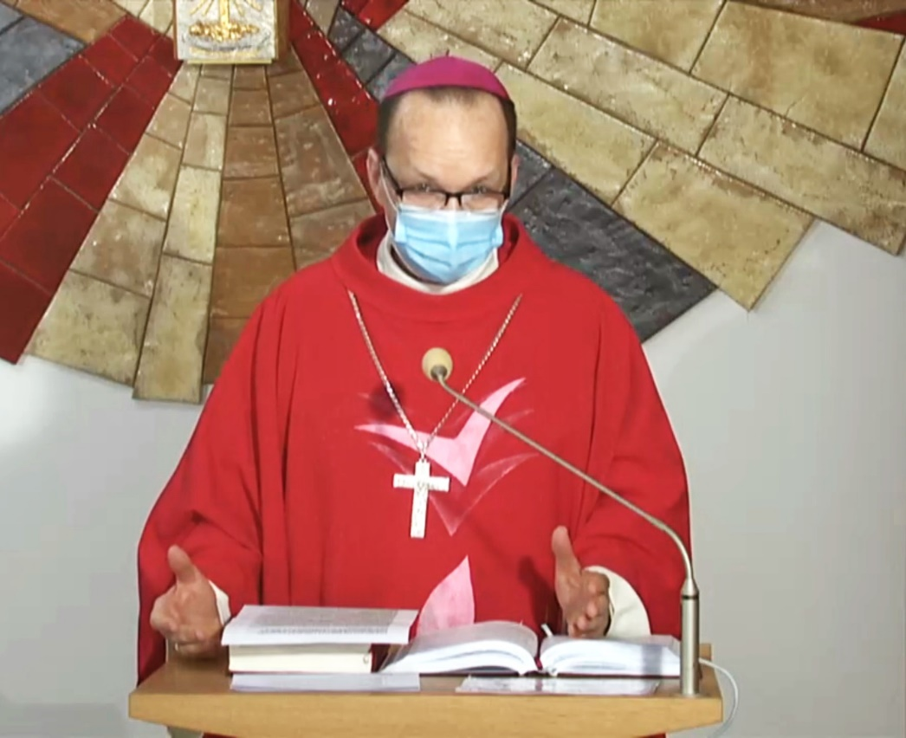
40. Pentru toți, pentru mulți
Dragi frați și surori,
la fel ca în fiecare vineri, la sfânta liturghie de dimineață și astăzi vom continua în explicarea gesturilor, cuvintelor și a simbolurilor în sfânta liturghie. Astăzi ne vom ocupa de un singur cuvânt, sau mai precis de unul dintre cuvintele, care se va schimba în noul liturghier, pregătit în limba slovacă.
Cuvântul „pentru toți” se va schimba în cuvântul „pentru mulți.”
De ce se întâmplă astfel? Congregația Romană și însuși papa și episcopii explică că există pentru această schimbare mai multe motive. Dar înainte de toate trebuie să spunem, că toate sfintele liturghii care au utilizat ansamblul de cuvinte „pentru toți” sunt în mod evident valabile, pentru că este vorba de o exprimare, care multă vreme și după secole s-a folosit în sfânta liturghie. Deci nu există nicio suspiciune despre celebrarea acestor sfinte liturghii.
A fost folosită formula, aprobată regular, cuprinzând expresia echivalentă (cu aceeași valoare, cu același efect, cu aceeași valabilitate) cuvintele „pentru toți”.
În realitate expresia pentru toți, exprimată în text, corespunde în mod negreșit, unei adevărate interpretări intenției Domnului. Căci este o dogmă a credinței, că Cristos a murit pe cruce pentru toți bărbații și pentru toate femeile. Deci, ce diferență este între faptul, când spune că Isus a murit pentru toți, și-a vărsat sângele pentru toți, și a vărsat sângele său pentru mulți? Sunt două aspecte ale aceleași probleme. Am putea să spunem astfel: Intenția lui Isus, implementarea dorită de Isus, dragostea lui Isus este universală și se oferă tuturor oamenilor, tuturor bărbaților și tuturor femeilor. Cuvintele pentru toți, exprimă deja nivelul acceptării acestei oferte. Isus oferă „pentru voi toți am murit și tuturor vă ofer o viață nouă.” Dar din păcate, așa cum reiese și din Sfânta Scriptură, nu toți, ci doar mulți primesc această ofertă.
Există o mulțime de argumente în folosul unei mai bune traduceri a expresiei din limba latină, „pro multis”. De exemplu așa numitele evanghelii sinoptice au o trimitere specifică „pentru mulți” în limba greacă poloj (για πολλούς), pentru care Domnul își jertfește viața. Această expresie a fost dată în fața specialiștilor, în Sfânta Scriptură. Având în vedere cuvintele cuprinse deja la proorocul Isaia (Slujitorul meu cel drept îi va îndreptăți pe mulți și va lua asupra sa păcatele lor. Is 53,11). Ar fi realmente posibil, în conformitate cu textele evanghelice să spunem „pentru toți”. Da, de exemplu, în evanghelia lui Luca este această aluzie, și formula de fondare este „pentru mulți.” Și astfel aceste cuvinte au fost traduse cu fidelitate în multe traduceri biblice moderne.
Mai mult trebuie spus, că ritualul roman în limba latină, în cuvintele transformării deasupra potirului întotdeauna folosea termenul „pro multis” și niciodată „omnibus.”
Și în ritualul oriental, anaforele folosesc în greacă, siriană, armeană, în limbile slave echivalentul cuvântului „pro multis”. Traducerea pentru mulți, este traducere fidelă a cuvântului din limba latină „pro multis”, în timp de traducerea pentru toți este mai curând modul de explicare, care făcea parte din partea de cateheză.
În final, expresia „pentru mulți”, cu toate că rămâne deschisă, cuprinde fiecare ființă umană, în planul de mântuire. Exprimă în afara de aceasta și faptul, că mântuirea nu este destinată într-un mod mecanic, fără respectarea voinței sau a colaborării omului. Da, Isus a murit pentru toți, dar ca ceea ce aduce moartea sa ca un dar să se realizeze, pentru aceasta este nevoie de acceptarea liberă din partea fiecărui om în parte, individual. Adică această expresie „pentru mulți,” în adevăratul sens al cuvântului respectă libertatea omului, căci mulți o primesc și mulți din păcate nu o primesc.
Deci, când în timpul acestei sfinte liturghii vom auzi cuvintele „pentru toți” care după o scurtă perioadă se vor schimba, când va veni versiunea tipărită și a liturghierului va fi distribuită, în care cuvintele vor sună „pentru mulți”, nu trebuie să ne neliniștim, ci dimpotrivă, cu o pace interioară profundă să ne spunem: Eu accept. Eu fac parte dintre acei mulți, care primesc darul lui Isus. Așa că să intrăm în celebrarea acestuia. Am vorbit despre un cuvânt, dar când îl vom accepta cu adevărat spiritual și în timpul acestei sfinte liturghii putem doar să ne îmbogățim, foarte, foarte mult.
Lăudat să fie Isus Cristos!
Din sursă 05.02.2021
https://www.tvlux.sk/archiv/play/pre-vsetkych-pre-mnohych
Cu acceptul și binecuvântarea predicatorului Mons. Jozef Haľko

